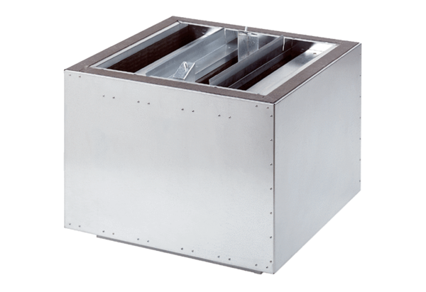Silencieux de soufflage SDA 50Unité de conditionnement : 1 pièceGamme:
Numéro de référence : 0092.0392ALTFabricant : MAICO

